أسلوب نقل الإشارات والبيانات السمعية غير المشكَّلة بالتشفير النبضي (non-PCM)
على السطوح البينية السمعية الرقمية
من أجل إنتاج البرامج وتبادلها

السلسلة BS
الخدمة الإذاعية (الصوتية)

التوصيـة ITU-R BS.2143-0
(2022/01)

تمهيـد
يضطلع قطاع الاتصالات الراديوية بدور يتمثل في تأمين الترشيد والإنصاف والفعالية والاقتصاد في استعمال طيف الترددات الراديوية في جميع خدمات الاتصالات الراديوية، بما فيها الخدمات الساتلية، وإجراء دراسات دون تحديد لمدى الترددات، تكون أساساً لإعداد التوصيات واعتمادها.
ويؤدي قطاع الاتصالات الراديوية وظائفه التنظيمية والسياساتية من خلال المؤتمرات العالمية والإقليمية للاتصالات الراديوية وجمعيات الاتصالات الراديوية بمساعدة لجان الدراسات.

سياسة قطاع الاتصالات الراديوية بشأن حقوق الملكية الفكرية (IPR)
يرد وصف للسياسة التي يتبعها قطاع الاتصالات الراديوية فيما يتعلق بحقوق الملكية الفكرية في سياسة البراءات المشتركة بين قطاع تقييس الاتصالات وقطاع الاتصالات الراديوية والمنظمة الدولية للتوحيد القياسي واللجنة الكهرتقنية الدولية (ITU-T/ITU-R/ISO/IEC) والمشار إليها في القرار ITU-R 1. وترد الاستمارات التي ينبغي لحاملي البراءات استعمالها لتقديم بيان عن البراءات أو للتصريح عن منح رخص في الموقع الإلكتروني http://www.itu.int/ITU-R/go/patents/en حيث يمكن أيضاً الاطلاع على المبادئ التوجيهية الخاصة بتطبيق سياسة البراءات المشتركة وعلى قاعدة بيانات قطاع الاتصالات الراديوية التي تتضمن معلومات عن البراءات.

سلاسل توصيات قطاع الاتصالات الراديوية
(يمكن الاطلاع عليها أيضاً في الموقع الإلكتروني http://www.itu.int/publ/R-REC/en)
السلسلة | العنـوان
BO البث الساتلي
BR التسجيل من أجل الإنتاج والأرشفة والعرض؛ الأفلام التلفزيونية
BS الخدمة الإذاعية (الصوتية)
BT الخدمة الإذاعية (التلفزيونية)
F الخدمة الثابتة
M الخدمة المتنقلة وخدمة الاستدلال الراديوي وخدمة الهواة والخدمات الساتلية ذات الصلة
P انتشار الموجات الراديوية
RA علم الفلك الراديوي
RS أنظمة الاستشعار عن بُعد
S الخدمة الثابتة الساتلية
SA التطبيقات الفضائية والأرصاد الجوية
SF تقاسم الترددات والتنسيق بين أنظمة الخدمة الثابتة الساتلية والخدمة الثابتة
SM إدارة الطيف
SNG التجميع الساتلي للأخبار
TF إرسالات الترددات المعيارية وإشارات التوقيت
V المفردات والمواضيع ذات الصلة

ملاحظة: تمت الموافقة على النسخة الإنكليزية لهذه التوصية الصادرة عن قطاع الاتصالات الراديوية بموجب الإجراء الموضح في القرار ITU-R 1.
النشر الإلكتروني
جنيف، 2022

© ITU 2022
جميع حقوق النشر محفوظة. لا يمكن استنساخ أي جزء من هذه المنشورة بأي شكل كان ولا بأي وسيلة إلا بإذن خطي من
الاتحاد الدولي للاتصالات (ITU).

التوصيـة ITU-R BS.2143-0
أسلوب نقل الإشارات والبيانات السمعية غير المشكَّلة بالتشفير النبضي (non-PCM)
على السطوح البينية السمعية الرقمية من أجل إنتاج البرامج وتبادلها
(المسألة ITU-R 130-3/6)
(2022)
مجال التطبيق
تحدد هذه التوصية أسلوب نقل للإشارات والبيانات السمعية غير المشكَّلة بالتشفير النبضي (non-PCM)، بما في ذلك البيانات الشرحية لنموذج التعريف السمعي التسلسلي (S-ADM)، على السطوح البينية السمعية الرقمية المتوافقة مع نسق الإشارة المحدد في التوصية ITU-R BS.647 (AES3) من أجل إنتاج البرامج وتبادلها.
مصطلحات أساسية
إشارة سمعية غير مشكَّلة بالتشفير النبضي (Non-PCM)، نموذج التعريف السمعي (ADM)، نموذج التعريف السمعي التسلسلي (S-ADM)، نظام صوتي متقدم، سطح بيني سمعي رقمي، السطح البيني AES3

المختصرات/مسرد المصطلحات
ADM: نموذج التعريف السمعي، مجموعة بيانات شرحية محددة في التوصية ITU-R BS.2076
S-ADM: تمثيل تسلسلي لنموذج التعريف السمعي، حيث يستند نسق البيانات الشرحية إلى نموذج التعريف السمعي المقسَّم إلى سلسلة زمنية من الأرتال المحددة في التوصية ITU-R BS.2125.
إن جمعية الاتصالات الراديوية للاتحاد الدولي للاتصالات،
إذ تضع في اعتبارها
أ ) أن الأنظمة الصوتية المتقدمة تتطلب مجموعة من البيانات الشرحية المتعلقة بالإشارة السمعية لتشغيل برنامج صوتي متقدم؛
ب) أن الأنظمة الصوتية المتقدمة في تدفقات العمل الحية أو في الوقت الفعلي لإنتاج البرامج وتبادلها تتطلب سطوحاً بينية في الوقت الفعلي لنقل البيانات الشرحية المتزامنة مع الإشارات السمعية،
وإذ تدرك
أ ) أن التوصيـة ITU-R BS.2051 - الأنظمة الصوتية ال‍متقدمة من أجل إنتاج البرامج توصّف الأنظمة السمعية من الجيل التالي التي تتطلب بيانات شرحية متعلقة بالإشارة السمعية من أجل إنتاج البرامج؛
ب) أن التوصيـة ITU-R BS.2076 - نموذج تعريف الإشارة السمعية توصّف مجموعة البيانات الشرحية المتعلقة بالإشارة السمعية من أجل الإنتاج القائم على الملف للبرامج الصوتية المتقدمة؛
ج) التوصيـة ITU-R BS.2125 - تمثيل تسلسلي لنموذج الوضوح السمعي توصّف نسق البيانات الشرحية استناداً إلى نموذج الوضوح السمعي المقسم إلى سلسلة زمنية من الأرتال من أجل تدفقات العمل الخطية مثل الإنتاج الحي أو في الوقت الفعلي لتطبيقات الإذاعة والبث التدفقي؛
د ) أن التوصيـة ITU-R BS.647 - السطح البيني الرقمي السمعي لاستوديوهات الإذاعة توصّف سطحاً بينياً سمعياً رقمياً للقنوات السمعية الزوجية والسطح البيني AES3 المتوافق معه والمستخدم في جميع أنحاء العالم؛
هـ ) أن التوصيـة ITU-R BS.1873 - سطح بين‍ي رقمي سمعي تسلسلي متعدد القنوات لاستوديوهات الإذاعة توصّف سطحاً بينياً سمعياً رقمياً متعدد القنوات (MADI) يضم 56 أو 64 قناة استناداً إلى الإشارة السمعية ثنائية القناة المحددة في التوصية ITU-R BS.647؛
و ) أن التوصية ITU-R BT.1365 - النسق السمعي الرقمي بطول 24 بتة كإشارات بيانات مساعِدة في السطوح البينية التسلسلية للتلفزيون عالي الوضوح توصّف تقابل البيانات السمعية الرقمية بطول 24 بتة المطابقة للتوصية ITU-R BS.647 ومعلومات التحكم المصاحبة مع حيز البيانات المساعدة للسطوح البينية الفيديوية الرقمية التسلسلية المطابقة للتوصية ITU-R BT.1120؛
ز ) أن المعيار SMPTE ST 2110-31 "وسائل الإعلام المهنية على شبكات بروتوكول الإنترنت المدارة: النقل الشفاف AES3" يوصّف النقل في الوقت الفعلي أو القائم على بروتوكول الوقت الفعلي (RTP) لإشارات AES3 على شبكات بروتوكول الإنترنت؛
ح) أن المعيار SMPTE ST 337 "نسق الإشارات السمعية والبيانات غير المشكلة بالتشفير النبضي (Non-PCM) في سطح بيني سمعي رقمي تسلسلي AES3" يوصّف أسلوب نقل الإشارات والبيانات السمعية Non-PCM استناداً إلى الإشارة السمعية ثنائية القناة المحددة في التوصية ITU-R BS.647؛
ط) أن المعيار SMPTE ST 2116 "نسق الإشارات السمعية والبيانات غير المشكلة بالتشفير النبضي (Non-PCM) في السطح البيني AES3 - نقل البيانات الشرحية لنموذج التعريف السمعي (ADM) التسلسلي" يوصّف أسلوب النقل لإيصال البيانات الشرحية لنموذج ADM التسلسلي مع إشارات سمعية متزامنة في التطبيقات المهنية باستخدام السطح البيني السمعي الرقمي التسلسلي AES3،
وإذ تلاحظ
أن معظم السطوح البينية السمعية الرقمية المستخدمة لإنتاج البرامج وتبادلها تتوافق مع نسق الإشارة المحدد في التوصية ITU-R BS.647 (AES3)،
توصي
1 باستخدام المواصفات الوارد وصفها في الملحق 1 لنقل الإشارات والبيانات غير المشكلة بالتشفير النبضي (Non-PCM) على السطوح البينية السمعية الرقمية المتوافقة مع نسق الإشارة المحدد في التوصية ITU-R BS.647 (AES3) من أجل إنتاج البرامج وتبادلها؛
2 باستخدام المواصفات الوارد وصفها في الملحق 2 لنقل البيانات الشرحية لنموذج التعريف السمعي التسلسلي (S-ADM) المحددة في التوصية ITU-R BS.2125 على السطوح البينية السمعية الرقمية المتوافقة مع نسق الإشارة المحدد في التوصية ITU-R BS.647 (AES3) من أجل إنتاج البرامج وتبادلها باستخدام أسلوب النقل الوارد وصفه في الملحق 1.

الملحق 1
أسلوب نقل الإشارات والبيانات السمعية غير المشكَّلة بالتشفير النبضي (non-PCM)
على السطوح البينية السمعية الرقمية المتوافقة مع نسق الإشارة
المحدد في التوصية ITU-R BS.647 (AES3)

1 مقدمة
يُستخدم السطح البيني السمعي الرقمي المحدد في التوصية ITU-R BS.647، المعروف أيضاً باسم AES3، على نطاق واسع لنقل الإشارات السمعية المشكَّلة بالتشفير النبضي (PCM)خطياً. وتتوافق معظم السطوح البينية السمعية الرقمية الأخرى مع نسق إشارة AES3، بما في ذلك:
- السطح البيني السمعي الرقمي متعدد القنوات (MADI) المحدد في التوصية ITU-R BS.1873؛
- السطوح البينية الرقمية التسلسلية للتلفزيون عالي الوضوح (HDTV) والتلفزيون فائق الوضوح (UHDTV) المحددة في التوصيتين ITU-R BT.1120 وITU-R BT.2077، التي يمكنها نقل الإشارات السمعية المتعددة باستخدام حيز البيانات المساعِدة وفق التوصية ITU-R BT.1365؛
- السطوح البينية لبروتوكول الإنترنت من أجل الإشارات السمعية المحددة في المعيار SMPTE ST 2110-31.
ويمكن أن ينقل السطح البيني السمعي الرقمي AES3 أيضاً الإشارات والبيانات السمعية غير المشكَّلة بالتشفير النبضي (non-PCM) من خلال أسلوب النقل المحدد في المعيار SMPTE ST 347. ويصف هذا الملحق أسلوب نقل الإشارات والبيانات السمعية non-PCM على السطوح البينية السمعية الرقمية المتوافقة مع نسق الإشارة المحدد في التوصية ITU-R BS.647.

2 نظرة عامة
توصّف التوصية ITU-R BS.647 أسلوب نقل الإشارات السمعية المتوافقة مع السطح البيني السمعي الرقمي AES3. ويتألف السطح البيني السمعي الرقمي AES3 من تسلسل للأرتال الفرعية على النحو المبين في الشكل 1. ويهدف كل رتل فرعي إلى نقل عينة واحدة مشكَّلة بالتشفير النبضي (PCM) خطياً، ويتضمن فواصل زمنية من 32 بتة يمكن أن يحمل كلٌّ منها بتة واحدة من المعلومات (V وU وC وP). ويشكل زوج من الأرتال الفرعية، يتضمن كل منهما كلمة PCM لقناة سمعية واحدة، رتلاً AES3 يتضمن كلمتين PCM. ويشكل تسلسل 192 رتلاً فدرة. وتشكل بتات حالة القناة البالغ عددها 192 بتة لكل قناة خلال فدرة كلمة حالة القناة المكونة من 192 بتة (24 بايتة) لتلك القناة.
الشكل 1
هيكل الأرتال الفرعية السمعية المحددة في التوصية ITU-R BS.647
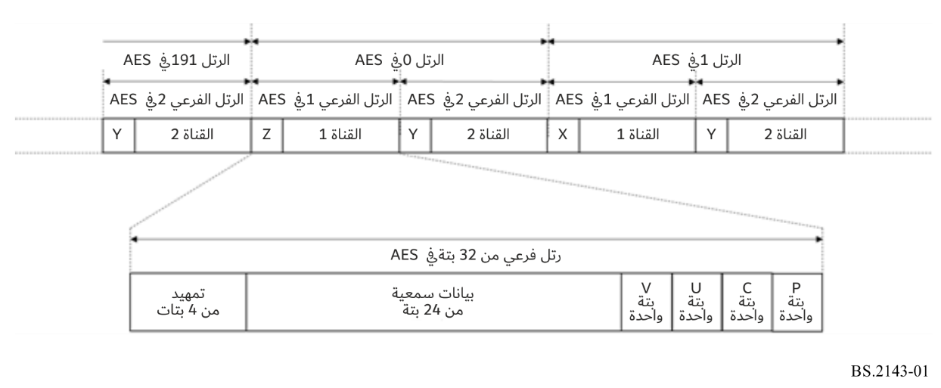
عندما يتعين نقل الإشارات والبيانات السمعية non-PCM باستخدام السطح البيني المتوافق مع التوصية ITU-R BS.647، فإن تقابل الإشارات والبيانات السمعية non-PCM يكون مع فواصل زمنية من 24 بتة بدلاً من البيانات السمعية. وتوضع تدفقات البيانات non-PCM، التي يتعين نقلها، في شكل رشقات بيانات يتألف كلٌّ منها من تمهيد يحتوي على معلومات حول الرشقة متبوعة بحمولة نافعة للبيانات. وتوضع رشقات البيانات في كلمة العينة السمعية للأرتال الفرعية بأحد الأسلوبين كما هو مبين في الشكل 2. ففي أسلوب الرتل، يتم دمج حيز البيانات المتاح من كل رتل فرعي داخل رتل AES للسماح بوضع ما يصل إلى 48 بتة من البيانات في كل رتل. وأما في أسلوب الرتل الفرعي، فيتضمن كل رتل فرعي إما إشارات سمعية ذات تشكيل PCM خطي أو إشارات وبيانات سمعية non-PCM.
الشكل 2
هيكل رشقات البيانات لنقل الإشارات والبيانات غير المشكَّلة بالتشفير النبضي (non-PCM)
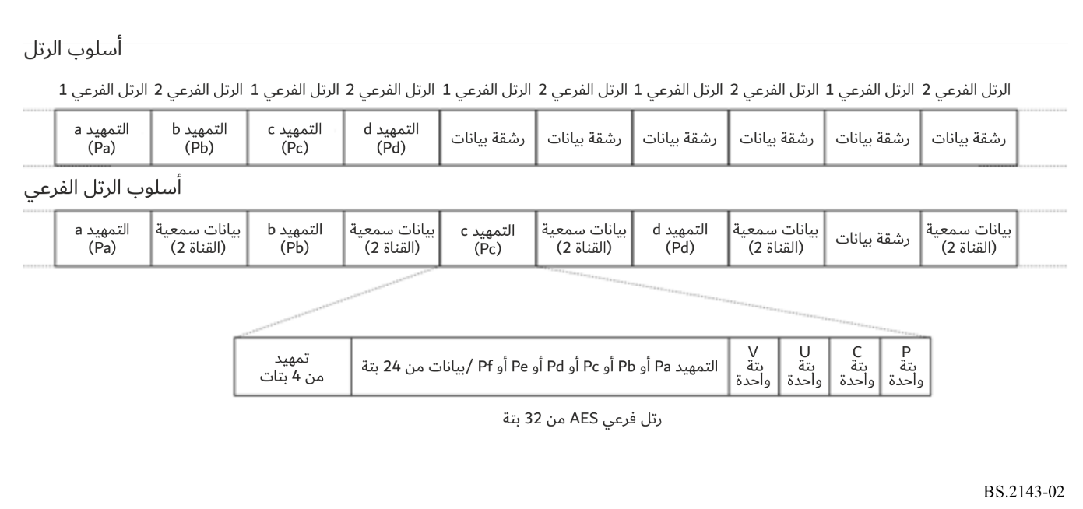
وتوسَّم رشقات البيانات برقم يشير إلى تدفق البيانات الذي تنتمي إليه. ويمكن أن يتعدد زمنياً إرسال ما يصل إلى سبعة تدفقات مختلفة للإشارات والبيانات السمعية non-PCM معاً لتكوين مجموعة من تدفقات بتات البيانات.

3 نسق السطح البيني لنقل الإشارات والبيانات السمعية غير المشكَّلة بالتشفير النبضي (non-PCM)
تحدَّد الفواصل الزمنية من 32 بتة على النحو التالي.
الجـدول 1
حقل بتات رتل فرعي للبيانات non-PCM
مواقع البتات | التعاريف
3-0 | تمهيد التزامن وفق التوصية ITU-R BS.647 (AES3)
27-4 | الإشارات والبيانات السمعية غير المشكَّلة بالتشفير النبضي
28 | بتة الصلاحية وفق التوصية ITU-R BS.647 (AES3)
29 | بيانات المستعمل وفق التوصية ITU-R BS.647 (AES3)
30 | بتة حالة القناة – البايتات 0 و1 و2 و23 المحددة في الفقرة 1.3. البايتات الأخرى غير معرفة.
31 | بتة التعادلية وفق التوصية ITU-R BS.647 (AES3)

1.3 كلمة حالة القناة
يشكل تسلسل 192 رتلاً فدرة. وتشكل بتات حالة القناة البالغ عددها 192 بتة لكل قناة خلال فدرة كلمة حالة القناة المكونة من 192 بتة (24 بايتة). وفيما يتعلق بقنوات AES3 التي تنقل الإشارات والبيانات السمعية non-PCM، تُضبط البايتة 0 والبايتة 1 والبايتة 2 والبايتة 23 لكلمة حالة القناة على النحو المبين في الجداول من 2 إلى 5، على التوالي، وتُضبط البايتات الأخرى على ‘0’.
الجـدول 2
بتات حالة القناة في البايتة 0
البتات | القيمة | التعاريف
0 | 1 | استعمال متخصص لفدرة القناة
1 | 1 | أسلوب سمعي Non-PCM
4-2 | 000 | التشديد غير مبين
5 | - | حالة تثبيت تردد الرتل
7-6 | - | تبين تردد الرتل وفق التوصية ITU-R BS.647 (AES3)
الجـدول 3
بتات حالة القناة في البايتة 1
البتات | القيمة | التعاريف
3-0 | 0000 | أسلوب القناة المشفر غير مبين
7-4 | - | إدارة بتات المستعمل المشفرة وفق التوصية ITU-R BS.647 (AES3)
الجـدول 4
بتات حالة القناة في البايتة 2
البتات | القيمة | التعاريف
2-0 | - | استخدام البتات المساعِدة للعينة وفق التوصية ITU-R BS.647 (AES3)
5-3 | - | طول كلمة البيانات Non-PCM وفق التوصية ITU-R BS.647 (AES3)
7-6 | 00 | محجوزة
الجـدول 5
بتات حالة القناة في البايتة 23
البتات | القيمة | التعاريف
7-0 | - | كلمة شفرة التحقق من الإطناب الدوري (CRCC) وفق التوصية ITU-R BS.647 (AES3)

2.3 تزامن معدلات العينات
لا يوجد أي متطلب للتزامن بين معدل السطح البيني الرقمي السمعي ومعدلات عينات الإشارة السمعية المشفرة ضمن الإشارة السمعية غير المشكَّلة بالتشفير النبضي (non-PCM).

4 نسق رشقة البيانات لنقل الإشارات والبيانات السمعية non-PCM
توضع تدفقات الإشارات والبيانات السمعية non-PCM، التي سيتم نقلها، في شكل رشقات بيانات تتكون من كلمات بيانات في تسلسل مستمر للأرتال الفرعية السمعية. وتتألف كل رشقة بيانات من تمهيد للرشقة (burst_preamble) متبوعاً بحمولة نافعة للرشقة (burst_payload). وفي حال وجود تدفقات متعددة، توضع الرشقات من كل تدفق في تدفق AES3 بأسلوب تعدد الإرسال بتقسيم الزمن.

1.4 burst_preamble (تمهيد الرشقة)
يحدث burst_preamble (تمهيد الرشقة) في بداية كل رشقة بيانات وتتبعه burst_payload (الحمولة النافعة للرشقة). وعند نقل الإشارات السمعية non-PCM وتدفق البيانات، يُستخدم تمهيد نموذج من أربعة أو ستة أرتال فرعية، وهو يتألف من كلمات مسماة Pa إلى Pd أو Pa إلى Pf. ونموذج الأربعة أرتال فرعية لديه سعة 5 بتات فقط لتحديد data_type (نوع البيانات) للحمولة النافعة، في حين يوفر نموذج الستة أرتال فرعية نقاط شفرة موسعة لتعاريف إضافية لنوع البيانات (data_type). ويُستخدم نموذج الستة أرتال فرعية عندما تكون قيمة data_type هي 31، وفيما عدا ذلك، يُستخدم نموذج الأربعة أرتال فرعية.
الجـدول 6
كلمات التمهيد
كلمة التمهيد | المحتويات
Pa | كلمة التزامن 1. Pa = 0x96F872 (أسلوب 24 بتة)
Pb | كلمة التزامن 1. Pb = 0xA54E1F (أسلوب 24 بتة)
Pc | قيمة burst_info (معلومات الرشقة).
Pd | length_code (طول الشفرة)، يساوي عدد بتات البيانات في burst_payload (الحمولة النافعة للرشقة). وعند استخدام تمهيد من ستة أرتال فرعية، تُحسب كلمتا التمهيد Pe و Pf كبايتات حمولة نافعة.
Pe | extended_data_type (نوع البيانات الموسَّع). يبين الجدول 10 نوع البيانات الموسَّع.
Pf | محجوزة. Pf = 0x0000

1.1.4 أسلوب الرتل
نموذج الأربعة أرتال فرعية
ترد كلمات التمهيد الأربع في رتلين متسلسلين. ويحتوي الرتل الذي يبدأ رشقة البيانات على كلمة التمهيد Pa في الرتل الفرعي للقناة Ch1 وكلمة التمهيد Pb في الرتل الفرعي للقناة Ch2.
نموذج الستة أرتال فرعية
ترد كلمات التمهيد الست في ثلاثة أرتال متسلسلة. ويحتوي الرتل الذي يبدأ رشقة البيانات على كلمة التمهيد Pa في الرتل الفرعي للقناة Ch1 وكلمة التمهيد Pb في الرتل الفرعي للقناة Ch2. وعند استخدام نموذج الستة أرتال فرعية، تُحسب كلمتا التمهيد Pe وPf كبايتات حمولة نافعة.

2.1.4 أسلوب الرتل الفرعي
نموذج الأربعة أرتال فرعية
ترد كلمات التمهيد الأربع في أربعة أرتال فرعية متسلسلة للقناة الفردية (Ch1 أو Ch2) التي تُستخدم لنقل الإشارات والبيانات السمعية non-PCM. ويحتوي الرتل الفرعي للقناة الذي يُستخدم في بداية رشقة البيانات على كلمة التمهيد Pa.
نموذج الستة أرتال فرعية
ترد كلمات التمهيد الست في ستة أرتال فرعية متسلسلة للقناة الفردية (Ch1 أو Ch2) التي تُستخدم لنقل الإشارات والبيانات السمعية non-PCM. ويحتوي الرتل الفرعي للقناة الذي يُستخدم في بداية رشقة البيانات على كلمة التمهيد Pa. وعند استخدام نموذج الستة أرتال فرعية، تُحسب كلمتا التمهيد Pe و Pf كبايتات حمولة نافعة.

2.4 burst_info (معلومات الرشقة) (Pc)
تحتوي burst_info على معلومات حول محتويات burst_payload على النحو المحدد في الجدول 7. وينبغي اعتبار البتة 23 في burst_info البتة الأكثر دلالة (MSB) وهي تقع في الفاصل الزمني 27 لرتل فرعي سمعي.
الجـدول 7
burst_info
البتات | التعاريف
7-0 | محجوزة
12-8 | يشير data_type (عدد صحيح غير جبري من 5 بتات) إلى نوع البيانات التي تتضمنها burst_payload. وترد أنواع البيانات المدعومة وتقابل قيم data_type مع أنواع بيانات محددة على النحو المعرَّف في الجدول 8. وتشير القيمة 31 إلى استخدام data_type في نوع البيانات الموسّع (extended_data_type) (كلمة تمهيد الرشقة (burst_preamble) هي Pe). وتوضع البتة الأكثر دلالة لنوع البيانات (data_type) في البتة 12 وتقع في الفاصل الزمني 16 لرتل فرعي سمعي.
14-13 | data_mode (أسلوب البيانات). يشير data_mode من بتتين إلى الأسلوب الذي توضع به بيانات burst_payload في الأرتال الفرعية السمعية. ويُضبط data_mode على ‘2’ للإشارة إلى أسلوب 24 بتة. وتوضع البتة الأكثر دلالة لأسلوب البيانات (data_mode) في البتة 14 وتقع في الفاصل الزمني 18 لرتل فرعي سمعي.
15 | error_flag (عَلم الخطأ). يشير error_flag من بتة واحدة إلى خطأ في البيانات الواردة في burst_payload. وإذا عُرف أن burst_payload خالية من الأخطاء أو إذا لم يُعرف ما إذا كانت البيانات تحتوي على أخطاء، تُضبط قيمة هذه البتة على ‘0’. وإذا عُرف أن burst_payload تحتوي على أخطاء، يمكن ضبط هذه البتة على ‘1’. وتقع بتة error_flag في الفاصل الزمني 19 لرتل فرعي سمعي.
الجـدول 7 (تتمة)
البتات | التعاريف
20-16 | data_type_dependent. يتوقف معنى نوع البيانات المعتمِد (data_type_dependent) من 5 بتات على قيمة نوع البيانات (data_type).
23-21 | data_stream_number (رقم تدفق البيانات).  يشير data_stream_number من 3 بتات إلى رقم تدفق البيانات الذي تنتمي إليه الرشقة. ويستعمل كل تدفق بيانات قيمة فريدة من أجل data_stream_number. وتتاح ثمانية أرقام لتدفق البيانات (7-0) على النحو المعرف في الجدول 10.  وتوضع البتة الأكثر دلالة للرقم data_stream_number في البتة 23 وتقع في الفاصل الزمني 27 لرتل فرعي سمعي.  وفي أسلوب الرتل الفرعي، يتم التعامل مع كل قناة AES3 بشكل مستقل ولا ينطبق متطلب أرقام تدفق البيانات الفريدة لكل تدفق بيانات إلا داخل قناةAES3 معينة. وفي هذا الأسلوب، يمكن أن يتعدد زمنياً إرسال ما يصل إلى 14 تدفق بيانات مستقلة (7 في كل قناة) في السطح البيني AES3.  وتنطبق فرادى رشقات بيانات الختم الزمني على رشقات بيانات محددة لأنواع بيانات أخرى. وعلى الرغم من أن جميع رشقات بيانات الختم الزمني يتم تحديدها على أنها تدفق البيانات رقم 7، فينبغي عدم اعتبارها تدفقاً واحداً لقيم الختم الزمني ذات الصلة. وعند حمل معلومات الشفرة الزمنية ضمن رشقات بيانات الشفرة الزمنية، يمكن نقل تدفقات متعددة للشفرة الزمنية ضمن رشقات البيانات المحددة على أنها تدفق البيانات رقم 7.
الجـدول 8
data_typeفي التمهيد Pc
قيمة data_type | التعاريف
0 | بيانات خالية
30-1 | غير معرفة في هذه التوصية
31 | نوع البيانات extended_data_type في التمهيد Pe على النحو المعرَّف في الجدول 10
الجـدول 9
data_stream_number في التمهيد Pc
قيمة data_stream_number | التعاريف
0 | خدمة سمعية رئيسية
6-1 | جميع أنواع البيانات باستثناء نوع بيانات الختم الزمني
7 | بيانات الختم الزمني
الجـدول 10
extended_data_typeفي التمهيد Pe
قيمة data_type | التعاريف
0x0000 | محجوزة
0x0001 | البيانات الشرحية للنموذج S-ADM
0x0002-0xFFFF | محجوزة

3.4 length_code (طول الشفرة) (Pd)
يشير length_code إلى طول burst_payload (الحمولة النافعة للرشقة) بالبتات.وتقع البتة الأكثر دلالة لطول الشفرة (length_code) دائماً في الفاصل الزمني 27 لرتل فرعي سمعي. ويكون حقل burst_payload محصوراً بين 0 و16 777 215 بتة في أسلوب 24 بتة. ولا تُحسب أحجام الكلمات Pa-Pd لتمهيد الرشقة (burst_preamble) في قيمة length_code.

4.4 burst_payload (الحمولة النافعة للرشقة)
تقسَّم burst_payload إلى كلمات بيانات وتوضع في تسلسل مستمر للأرتال الفرعية السمعية.

1.4.4 أسلوب الرتل
في أسلوب الرتل، تُستخدم قناتا AES3 لنقل مجموعة واحدة من تدفقات البيانات غير المشكِّلة بالتشفير النبضي (non-PCM). ويُدمَج حيز البيانات المتاح من كل رتل فرعي داخل رتل سمعي عند ترزيم رشقات البيانات في شكل تسلسل مستمر للأرتال. ويسمح هذا الأسلوب بوضع ما يصل إلى 48 بتة من البيانات في رتل سمعي واحد.
وتُعتبر burst_payload (الحمولة النافعة للرشقة) تدفقاً متسلسلاً للبتات؛ حيث تحتل البتة الأولى لكلمة البيانات الأولى للحمولة النافعة في رشقة معينة موقع البتة الأكثر دلالة (MSB) في الرتل الفرعي 1 (الفاصل الزمني 27)، وتحتل البتة الأخيرة لكلمة البيانات الأولى موقع البتة الأقل دلالة (LSB) في الرتل الفرعي 2. وقد تحتل بتات البيانات الأخيرة للحمولة النافعة للرشقة (burst_payload) جزءاً فقط من الرتل الأخير. وتُضبط أي بتات غير مستعملة في الرتل الأخير على الصفر ‘0’.

2.4.4 أسلوب الرتل الفرعي
في أسلوب الرتل الفرعي، تُستخدم كل قناة AES3 بشكل مستقل لنقل مجموعة واحدة من تدفقات البيانات non-PCM أو من من الإشارات السمعية ذات التشكيل PCM الخطي. ويُنظر إلى الرتل الفرعي من كل قناة AES3 داخل رتل معين بشكل مستقل عند ترزيم رشقات البيانات في شكل تسلسل مستمر للأرتال. ويسمح هذا الأسلوب بوضع ما يصل إلى 24 بتة بيانات لكل قناة في رتل سمعي واحد.
وتُعتبر burst_payload (الحمولة النافعة للرشقة) تدفقاً متسلسلاً للبتات؛ حيث تحتل البتة الأولى لكلمة البيانات الأولى للحمولة النافعة في رشقة معينة موقع البتة MSB في الرتل الفرعي (الفاصل الزمني 27)، وتحتل البتة الأخيرة لكلمة البيانات الأولى موقع البتة LSB في الرتل الفرعي. وقد تحتل بتات البيانات الأخيرة للحمولة النافعة للرشقة (burst_payload) جزءاً فقط من الرتل الأخير. وتُضبط أي بتات غير مستعملة في الرتل الأخير على الصفر ‘0’.
ويتم التعامل مع كلمات حالة القناة لكل قناة بشكل مستقل في أسلوب الرتل الفرعي.

5.4 المباعدة بين الرشقات
ينبغي ألا يكون هناك تسلسل من 4 096 أو أكثر من الأرتال السمعية (في أسلوب الرتل) أو الأرتال الفرعية (في أسلوب الرتل الفرعي) يتضمن رشقة بيانات واحدة على الأقل بدون بداية واحدة على الأقل من رشقات البيانات مسبوقةً بأربعة أرتال فرعية سمعية لديها محتويات أرتال فرعية في الفواصل الزمنية 27-8 لجميع قيم الصفر (0). ويضمن هذا المتطلب وجود تكرارات لشفرة تزامن موسَّعة بقيم 0، 0، 0، 0، Pa، Pb.
وتوضع رشقات البيانات من تدفق معين للبيانات non-PCM في السطح البيني AES3 بترتيب تتابعي. وإذا كانت تدفقات متعددة للبيانات non-PCM موضوعة في السطح البيني AES3 (أو في قناة فردية بأسلوب الرتل الفرعي)، يتم تشذير رشقات البيانات من كل تدفق بطريقة متعددة الإرسال زمنياً.

6.4 الحقول المعتمدة على نوع البيانات
يعتمد نسق البيانات الموجودة في الحقل الخاص بنوع البيانات (data_type_specific) وحقل الحمولة النافعة للبيانات (burst_payload) على حقل نوع البيانات (data_type). ويرد وصف التشفير الخاص بهذه الحقول في ملحقات أخرى.

الملحق 2
أسلوب نقل البيانات الشرحية لنموذج التعريف السمعي (ADM) التسلسلي على السطوح البينية السمعية الرقمية المتوافقة مع نسق الإشارة المحدد في التوصية ITU-R BS.647

1 مقدمة
البيانات الشرحية لنموذج التعريف السمعي التسلسلي (S-ADM) هي نوع من البيانات غير المشكَّلة بالتشفير النبضي (non-PCM) التي يمكن نقلها على السطوح البينية السمعية الرقمية المتوافقة مع نسق الإشارة المحدد في التوصية ITU-R BS.647 (AES3) باستخدام الأسلوب الوارد وصفه في الملحق 1 مع قيود إضافية وتقابل البيانات المحدد في المعيار SMPTE ST 2116. ويصف هذا الملحق أسلوب نقل البيانات الشرحية للنموذج S-ADM على السطوح البينية السمعية الرقمية المتوافقة مع نسق الإشارة المحدد في التوصية ITU-R BS.647.

2 نسق رشقة البيانات لنقل البيانات الشرحية للنموذج S-ADM
يوضع تدفق البيانات الشرحية للنموذج S-ADM، التي سيتم نقلها، في شكل رشقات بيانات تتكون من كلمات بيانات في تسلسل مستمر للأرتال الفرعية السمعية. وتتألف كل رشقة بيانات من burst_preamble تليه burst_payload.

1.2 burst_preamble (تمهيد الرشقة) (انظر الفقرة 1.4 في الملحق 1)
يحدث burst_preamble في بداية كل رشقة بيانات وتليه burst_payload. وعند نقل تدفق البيانات الشرحية للنموذج S-ADM، يُستخدم تمهيد نموذج من ستة أرتال فرعية، وهو يتألف من كلمات مسماة Pa إلى Pf. وترد كلمات التمهيد الست في ستة أرتال فرعية متسلسلة للقناة الفردية المستخدمة لنقل البيانات الشرحية للنموذج S-ADM. وتُحسب كلمات التمهيد Pe وPf كبايتات حمولة نافعة. وهذا يضمن التوافق مع المعدات التي لا تدعم التشغيل بستة أرتال فرعية.
الجـدول 11
كلمات التمهيد
كلمة التمهيد | المحتويات
Pa | كلمة التزامن 1. تُضبط Pa على ‘0x96F872’ (أسلوب 24 بتة).
Pb | كلمة التزامن 1. تُضبط Pb على‘0xA54E1F’ (أسلوب 24 بتة).
Pc | قيمة burst_info (انظر الجدول 12).
Pd | length_code، يساوي عدد بتات البيانات في burst_payload. وتُحسب كلمتا التمهيد Pe و Pfكبايتات حمولة نافعة.
Pe | extended_data_type. تُضبط Pe على ‘0x0001’ فيما يتعلق بالبيانات الشرحية للنموذج S-ADM.
Pf | محجوزة. تُضبط Pf على ‘0x0000’.

2.2 burst_info (معلومات الرشقة) (Pc) (انظر الفقرة 2.4 في الملحق 1)
تحتوي burst_info على معلومات حول محتويات burst_payload على النحو المحدد في الجدول 12.
الجـدول 12
burst_info
البتات | التعاريف
7-0 | محجوزة
12-8 | يُضبط data_type (نوع البيانات) على 31، مما يشير إلى استخدام data_type في extended_data_type (نوع البيانات الموسَّع) (كلمة تمهيد الرشقة (burst_preamble) هي “Pe”).
14-13 | data_mode (أسلوب البيانات). يشير data_mode من بتتين إلى الأسلوب الذي توضع به البيانات المتعلقة بالحمولة النافعة للرشقة (burst_payload). ويُضبط data_mode على ‘2’ للإشارة إلى أسلوب 24 بتة.
15 | error_flag (عَلم الخطأ).  يشير 1 إلى أن رشقة البيانات قد تحتوي على أخطاء.  ويشير 0 إلى أن البيانات قد تكون صالحة.
16 | changedMetadata_flag (عَلم تغير البيانات الشرحية).  يشير 0 إلى أن البيانات الشرحية لنموذج التعريف السمعي (ADM) التسلسلي لا يوجد فيها أي اختلاف بين الرتلين السابق والحالي للبيانات الشرحية للنموذج ADM.  ويشير 1 إلى أن البيانات الشرحية للنموذج ADM التسلسلي يوجد فيها اختلاف بين الرتلين السابق والحالي للبيانات الشرحية للنموذج ADM.
17 | assemble_flag (عَلم التجميع).  يشير 0 إلى أن كلمة assemble_info غير موجودة. وتُنقل البيانات الشرحية للنموذج ADM التسلسلي بواسطة رشقة بيانات واحدة.  يشير 1 إلى أن كلمة assemble_info موجودة. وتُنقل البيانات الشرحية للنموذج ADM التسلسلي بواسطة رشقات بيانات متعددة.
18 | format_flag (عَلم النسق).  يشير 0 (القيمة بالتغيب) إلى أن كلمة format_info غير موجودة. ويتم تشفير البيانات الشرحية للنموذج ADM التسلسلي بنسق التحويل أحادي الشفرة من 8 بتات (UTF-8).  ويشير 1 إلى أن كلمة format_info موجودة. ويتم تشفير البيانات الشرحية للنموذج ADM التسلسلي باستخدام نمط نسق تشفير اختياري.
20-19 | multiple_chunk_flag (عَلم المقاطع المتعددة).  تشير القيمة 00 إلى استخدام مقطع واحد في النمط’رأسي‘ أو ’كامل‘ أو ’وسيط‘ أو ’كلي‘ لرتل نقل البيانات الشرحية للنموذج ADM التسلسلي.  وتشير القيمة 01 إلى المقطع الأخير في نمط الرتل ’مقسم‘.  وتشير القيمة 10 إلى المقاطع الوسيطة في نمط الرتل ’مقسم‘.  وتشير القيمة 11 إلى المقطع الأول في نمط الرتل ’مقسم‘.
23-21 | data_stream_number (رقم تدفق البيانات).  يشير data_stream_number من 3 بتات إلى رقم تدفق البيانات الذي تنتمي إليه الرشقة. ويُضبط رقم تدفق البيانات "data_stream_number" على نفس الرقم عندما تقوم رشقات بيانات متعددة بنقل البيانات الشرحية للنموذج ADM التسلسلي.

3.2 length_code (طول الشفرة) (Pd) (انظر الفقرة 3.4 في الملحق 1)
يشير length_code إلى طول burst_payload (الحمولة النافعة للرشقة) بالبتات.وتقع البتة الأكثر دلالة لطول الشفرة (length_code) دائماً في الفاصل الزمني 27 لرتل فرعي سمعي. ويكون حقل burst_payload محصوراً بين 0 و16 777 215 بتة في أسلوب 24 بتة. ولا تُحسب أحجام الكلمات Pa - Pd لتمهيد الرشقة (burst_preamble) في قيمة length_code.

4.2 extended_data_type (نوع البيانات الموسَّع) (Pe) (انظر الفقرة 3.4 في الملحق 1)
يشير extended_data_type إلى نوع بيانات (data_type) إضافي. وتُضبط قيمة data_type في extended_data_type على 0x0001.

5.2 burst_payload (الحمولة النافعة للرشقة) (انظر الفقرة 4.4 في الملحق 1)
تقسَّم burst_payload إلى كلمات بيانات وتوضع في تسلسل مستمر للأرتال الفرعية السمعية. ويُستخدم كل رتل فرعي سمعي (قناة سمعية) بشكل مستقل لنقل مجموعة واحدة من البيانات الشرحية للنموذج S-ADM. وتحتل البتة الأولى لكلمة البيانات الأولى للحمولة النافعة في رشقة معينة موقع البتة الأكثر دلالة (MSB) في الرتل الفرعي السمعي (الفاصل الزمني 27)، وتحتل البتة الأخيرة لكلمة البيانات الأولى موقع البتة الأقل دلالة (LSB) في الرتل الفرعي السمعي. وقد تحتل بتات البيانات الأخيرة للحمولة النافعة للرشقة (burst_payload) جزءاً فقط من الرتل الفرعي السمعي الأخير. وتُضبط أي بتات غير مستعملة في الرتل الأخير على الصفر ‘0’.
وتتضمن burst_payload معلومات التجميع (assemble_info) ومعلومات النسق (format_info) وحاوية البيانات الشرحية للنموذج S-ADM (SADM_metadata_container). وتوضع assemble_info وformat_info قبل SADM_metadata_container إذا لزم أحدهما أو كلاهما.

1.5.2 assemble_info (معلومات التجميع)
تتكون assemble_info من كلمة واحدة للرتل الفرعي السمعي وتوضع في الكلمة الأولى للحمولة النافعة للرشقة "burst_payload". وقيمة assemble_info مبينة في الجدول 13.
الجـدول 13
assemble_info
البتات | التعاريف
7-0 | محجوزة
8، 9 | in_timeline_flag.  تشير القيمة 00 إلى عدم استخدام الأسلوب المتعدد في المخطط الزمني. وتشير القيمة 01 إلى رشقة البيانات الأخيرة في الأسلوب المتعدد في المخطط الزمني. وتشير القيمة 10 إلى رشقات البيانات الوسيطة في الأسلوب المتعدد في المخطط الزمني. وتشير القيمة 11 إلى رشقة البيانات الأولى في الأسلوب المتعدد في المخطط الزمني.
15-10 | track_numbers (over_track_flag).  عدد صحيح غير جبري من 6 بتات = 0 إلى 63. وتدل أرقام المسارات (track_numbers) مع إضافة 1 على العدد الإجمالي للمسارات التي تنقل البيانات الشرحية للنموذج ADM التسلسلي. ويشير 0 إلى عدم استخدام الأسلوب المتعدد على المسار. وتشير قيمة غير 0 إلى استخدام الأسلوب المتعدد على المسار.
21-16 | Track_ID (معرِّف المسار).  عدد صحيح غير جبري من 6 بتات = 0 إلى 63. مؤشر المسارات التي تنقل البيانات الشرحية للنموذج ADM التسلسلي.
22، 23 | محجوزة

2.5.2 format_info (معلومات النسق)
تتألف format_info من كلمة واحدة للرتل الفرعي السمعي. وعند استخدام assemble_info، توضع format_info في الكلمة الثانية للحمولة النافعة للرشقة (burst_payload). وفي حالة عدم استخدام assemble_info ، توضع format_info في الكلمة الأولى للحمولة النافعة للرشقة (burst_payload). وقيمة format_info مبينة في الجدول 14.
الجـدول 14
format_info
البتات | التعاريف
7-0 | محجوزة
11-8 | format_type. يشير format_type إلى نمط نسق تشفير البيانات الشرحية للنموذج S-ADM على النحو المعرَّف في الجدول 15.
23-12 | محجوزة
الجـدول 15
format_type
البتات | التعاريف
0000 | نسق التحويل أحادي الشفرة من 8 بتات (UTF-8) (نص من 8 بتات)
0001 | نسق UTF-8 مضغوط ببرنامج gzip على النحو المحدد في المعيار RFC 1952
1111-0010 | محجوزة

3.5.2 SADM_metadata_container (حاوية البيانات الشرحية للنموذج SADM)
تتضمن SADM_metadata_container البيانات الشرحية للنموذج ADM التسلسلي.
وتُملأ كلمة SADM_metadata_container ببيانات من 24 بتة. وتُفصَل البيانات الشرحية المشفرة للنموذج ADM التسلسلي إلى حقول بيانات من 24 بتة بدءاً من عينة البيانات الأولى. وعند ضبط format_flag على 0 أو ضبط format_type على 0000، فإن البيانات الشرحية للنموذج ADM التسلسلي المشفرة في شكل أحرف من 8 بتات بنسق UTF-8 تكون مرزمة على النحو المبين في الجدول 16. ويمكن لكلمة واحدة أن تنقل بيانات من ثلاثة أحرف.
الجـدول 16
قيم SADM_metadata_container لنص بنسق UTF-8
البتات | القيمة
7-0 | الحرف الأول من الأحرف الثلاثة
15-8 | الحرف الثاني من الأحرف الثلاثة
23-16 | الحرف الثالث من الأحرف الثلاثة
عند ضبط format_flag على 1 وضبط format_type على 0001، فإن البيانات الشرحية للنموذج SADM التسلسلي المشفرة بنسق UTF-8 تكون مضغوطة ببرنامج gzip (على النحو المحدد في المعيار RFC 1952). وتُقسَّم البيانات المضغوطة إلى فدرات من 24 بتة من أجل ترزيمها في كلمات SADM_metadata_container.
وفي النسق المتعدد على المسار، تُقسَّم سلسلة كلمات SADM_metadata_container إلى مسارات متعددة (انظر الفقرة 4.3).

6.2 المباعدة بين الرشقات
وفق الفقرة 5.4 في الملحق 1. بما أن مسار واحداً AES3 ينقل تدفقاً من البيانات الشرحية للنموذج ADM التسلسلي، فإن الفواصل الزمنية 27-8 للرتل الفرعي AES3 في المباعدة بين الرشقات تُملأ بالقيمة ‘0’.

3 تقابل رشقة البيانات لنقل البيانات الشرحية للنموذج S-ADM
يرد أدناه هيكل رشقة البيانات لنقل البيانات الشرحية للنموذج S-ADM.
Data_burst

{
burst_preamble (Pa … Pf)
If assemble_flag == 0 and format_flag == 0
burst_payload (SADM_metadata_container)
else if assemble_flag == 1 and format_flag == 0
burst_payload (assemble_info, SADM_metadata_container)
else if assemble_flag == 0 and format_flag == 1
burst_payload (format_info, SADM_metadata_container)
else
burst_payload (assemble_info, format_info, SADM_metadata_container)
end
}
وتُنقل البيانات الشرحية للنموذج S-ADM بواسطة رشقات بيانات متعددة وفقاً للأسلوب المتعدد في المخطط الزمني (انظر الفقرة 3.3)، أو الأسلوب المتعدد على المسار (انظر الفقرة 4.3)، أو الأسلوبين (انظر الفقرة 5.3).

1.3 الهيكل الأساسي لرشقة البيانات
يبين الشكل 3 الهيكل الأساسي لتسلسل رشقات البيانات الذي ينقل البيانات الشرحية للنموذج S-ADM باستخدام أسلوب الرتل الفرعي (انظر الفقرة 2.4.4 في الملحق 1).
وترد البيانات الشرحية للنموذج S-ADM في حاوية واحدة SADM_metadata_container. وتتزامن العينة الأولى للإشارات السمعية المشكَّلة بالتشفير النبضي (PCM) المرتبطة بالبيانات الشرحية للنموذج S-ADM مع كلمة التمهيد burst_preamble الأولى، Pa، في كل رشقة بيانات.
الشكل 3
الهيكل الأساسي لتسلسل رشقات البيانات لنقل البيانات الشرحية للنموذج S-ADM
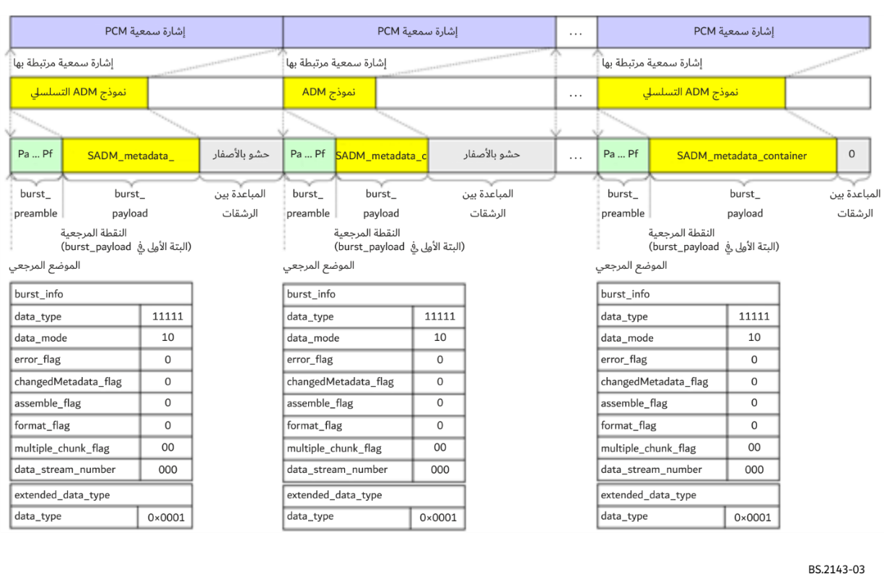

2.3 هيكل رشقة البيانات مع format_info
عند تشفير البيانات الشرحية للنموذج S-ADM بنمط نسق تشفير اختياري، يُضبط format_flag على ‘1’. ويبين الشكل 4 هيكل تسلسل رشقات البيانات لنقل البيانات الشرحية للنموذج S-ADM. وفي هذه الحالة، تُنقل format_info بواسطة الكلمة الأولى في burst_payload.
الشكل 4
هيكل تسلسل رشقات البيانات مع format_info لنقل البيانات الشرحية للنموذج S-ADM
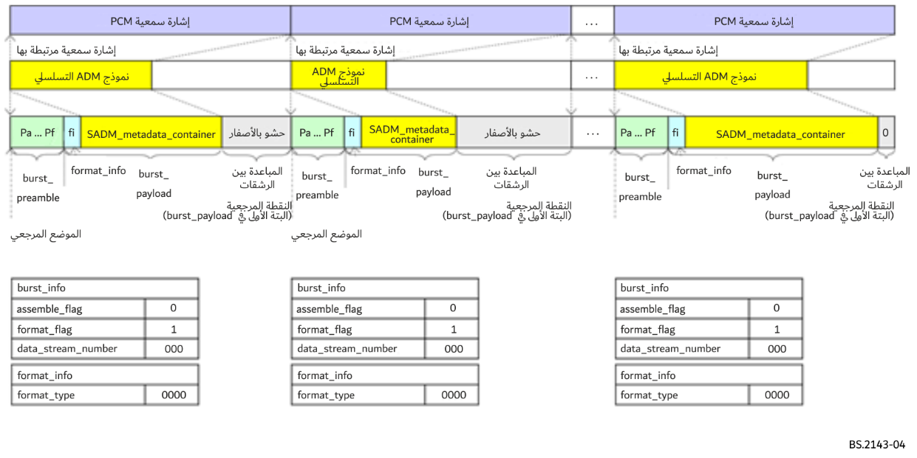

3.3 هيكل رشقات البيانات في الأسلوب المتعدد في المخطط الزمني
يُستخدم الأسلوب المتعدد في المخطط الزمني لنقل البيانات الشرحية للنموذج S-ADM على رشقات بيانات متواصلة ومتعددة. ويبين الشكل 5 مثالاً لهيكل رشقات البيانات. وفي هذه الحالة، تُقسَّم البيانات الشرحية للنموذج S-ADM إلى ثلاث رشقات بيانات متواصلة في نفس المسار. وتُضبط in_timeline_flags في كلمات assemble_info لرشقات البيانات الأولى والثانية والثالثة على 11 و10 و01 على التوالي. وتُضبط data_stream_numbers في كلمة التمهيد Pc لرشقتي البيانات على نفس القيمة ‘000’. كما تُضبط track_numbers (over_track_flags) في كلمات assemble_info لجميع رشقات البيانات على نفس القيمة ‘000000’. ويكون لرشقتي البيانات الأولى والثانية الأرتال الفرعية السمعية الأخيرة حيث تُملأ الفواصل الزمنية 27-8 بالقيمة ‘0’.
الشكل 5
مثال لهيكل رشقات البيانات في الأسلوب المتعدد في المخطط الزمني
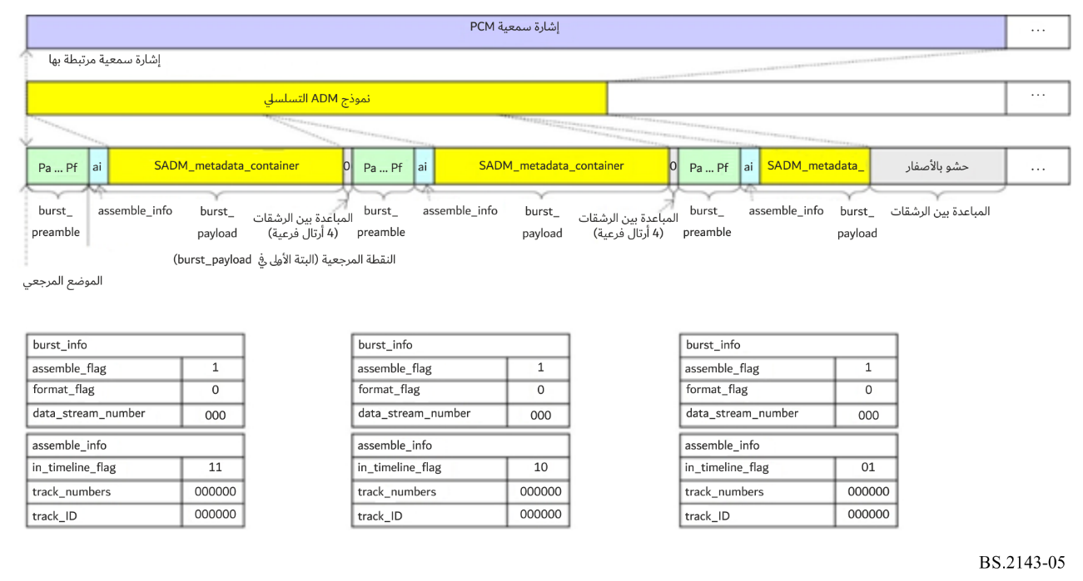
ملاحظة - في هذه الحالة، تُقسَّم البيانات الشرحية للنموذج S-ADM إلى رشقتي بيانات متواصلتين في نفس المسار.

4.3 هيكل رشقات البيانات في الأسلوب المتعدد على المسار
يُستخدم الأسلوب المتعدد على المسار لنقل البيانات الشرحية للنموذج S-ADM على رشقات بيانات متواقتة ومتعددة. وتُدمج معلمات الحمولة النافعة للرشقات "burst_payloads" مع معرَّف مسار "track_ID" مستمر ونفس رقم تدفق البيانات "data_stream_number". ويبين الشكل 6 مثالاً لهيكل رشقات البيانات. وفي هذه الحالة، تُقسَّم البيانات الشرحية للنموذج S-ADM إلى ثلاث رشقات بيانات متواقتة في مسارات مختلفة. وتُضبط track_numbers (over_track_flags) في assemble_info لكل رشقة بيانات على نفس القيمة ‘000010’. ومعرِّفات المسار "track_IDs" في assemble_info لرشقات البيانات الأولى والثانية والثالثة هي ‘000000’ و‘000001’ و‘000010’، على التوالي. ويُضبط data_stream_number في كلمة التمهيد burst_preamble، Pc، لكل رشقة بيانات على نفس القيمة ‘000’.
الشكل 6
مثال لهيكل رشقات البيانات في الأسلوب المتعدد على المسار
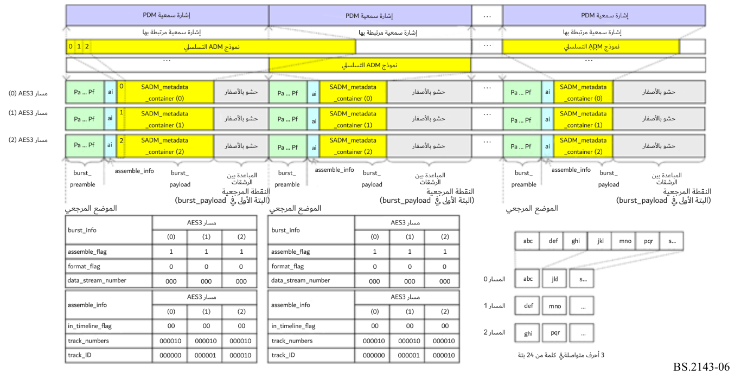
ملاحظة - في هذه الحالة، تُقسَّم البيانات الشرحية للنموذج S-ADM إلى ثلاث رشقات بيانات متواقتة على مسارات مختلفة.

5.3 هيكل رشقات البيانات في الأسلوبين المتعددين على المسار وفي المخطط الزمني
يمكن استخدام كلا الأسلوبين المتعددين على المسار وفي المخطط الزمني في آن واحد. ويبين الشكل 7 مثالاً لهيكل رشقات البيانات. وفي هذه الحالة، تُقسَّم البيانات الشرحية للنموذج S-ADM إلى زوج متواصل من ثلاث رشقات بيانات متواقتة. وتُضبط track_numbers (over_track_flags) في assemble_info لكل رشقة بيانات على نفس القيمة ‘000010’. ومعرِّفات المسار "track_IDs" في assemble_info لأزواج رشقات البيانات الأولى/الرابعة والثانية/الخامسة والثالثة/السادسة هي ‘000000’ و‘000001’ و‘000010’، على التوالي. وتُظبط in_timeline_flags في كلمات assemble_info لرشقات البيانات الثلاث الأولى والثلاث الثانية على ‘11’ و‘01’، على التوالي. ويكون لرشقات البيانات الثلاث الأولى الأرتال الفرعية السمعية الأربع الأخيرة حيث تُملأ الفواصل الزمنية 27-8 بالقيمة ‘0’. ويُضبط data_stream_number في كلمة burst_preamble، Pc، لكل رشقة بيانات على نفس القيمة ‘000’.
الشكل 7
مثال لهيكل رشقات البيانات في الأسلوبين المتعددين على المسار وفي المخطط الزمني
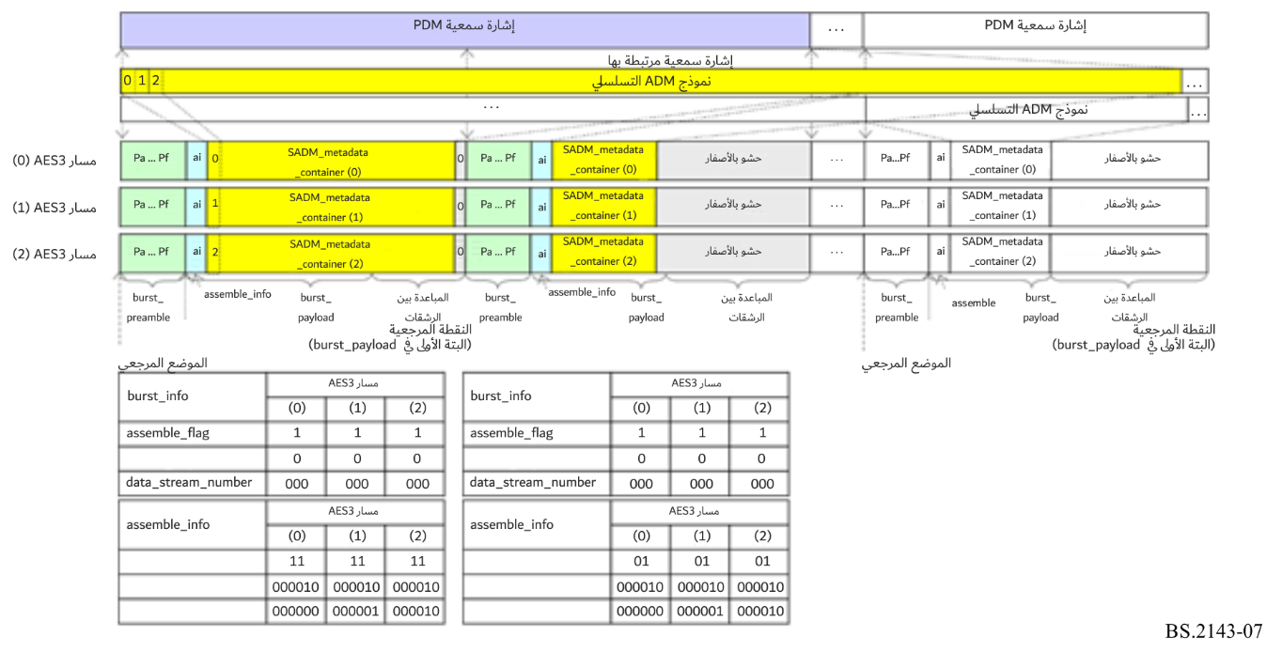
ملاحظة - في هذه الحالة، تُقسَّم البيانات الشرحية للنموذج S-ADM إلى زوج متواصل من ثلاث رشقات بيانات متواقتة.

6.3 هيكل رشقات البيانات للمقاطع المتعددة
عندما تكون البيانات الشرحية للنموذج S-ADM مقسمة إلى مقاطع متعددة، تُستخدم رشقات بيانات متواصلة ومتعددة. ويبين الشكل 8 مثالاً لهيكل رشقات البيانات للمقاطع المتعددة. وفي هذه الحالة، تُقسَّم البيانات الشرحية للنموذج S-ADM إلى ثلاثة مقاطع في كل رتل للبيانات الشرحية للنموذج ADM. وتُضبط multiple_chunk_flags في كلمات burst_info لرشقات البيانات الأولى والثانية والثالثة على ‘11’ و‘10’ و‘01’، على التوالي.
الشكل 8
هيكل تسلسل رشقات البيانات للمقاطع المتعددة
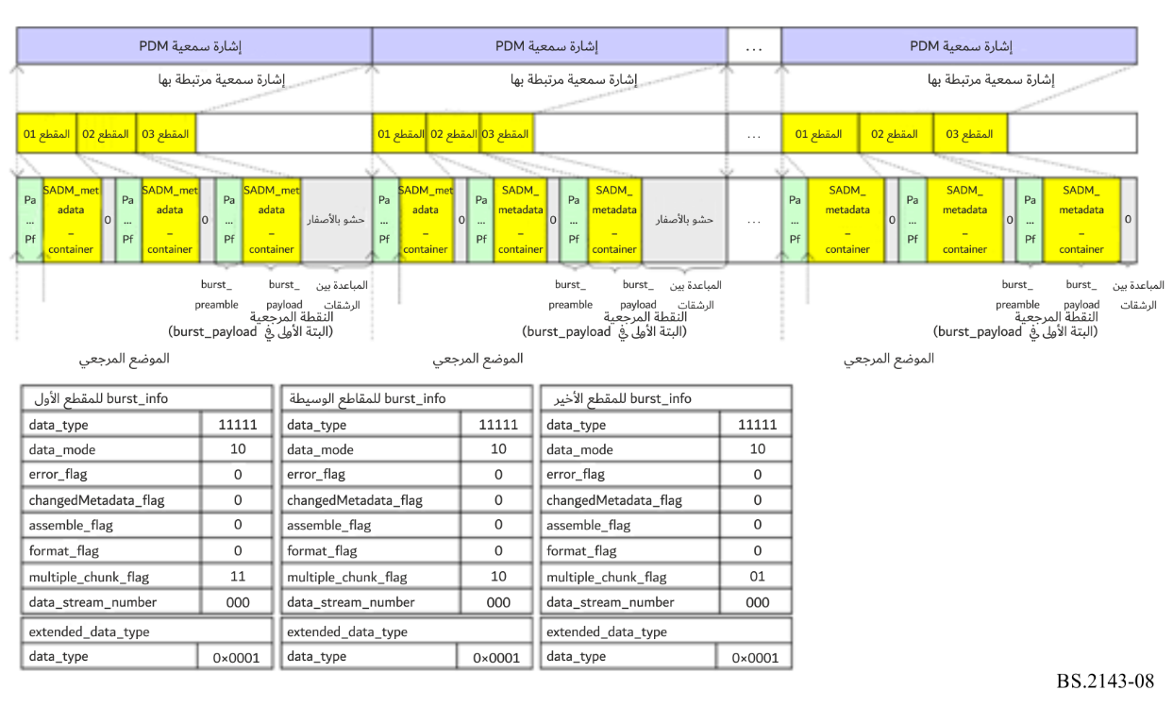

7.3 النقطة المرجعية للبيانات الشرحية للنموذج ADM التسلسلي
النقطة المرجعية للبيانات الشرحية للنموذج ADM التسلسلي هي البتة الأولى للمعلمة burst_payload (burst_payload حيث يكون track_ID هو ‘000000’ و in_timeline_flag هو ‘00’ أو ‘11’ عند استخدام معلمات burst_payloads متعددة) التي تتبع burst_preamble على النحو المبين في الشكل 3.

8.3 الموضع المرجي
تعرَّف المعلمة SADM_metadata_container (حاوية البيانات الشرحية للنموذج S-ADM) على أنها الموضع المرجعي حيث تكون النقطة المرجعية للمعلمة burst_payload متراصفة مع العينة الأولى للإشارات السمعية المجزأة المرتبطة بالبيانات الشرحية للنموذج S-ADM في SADM_metadata_container.

4 أنماط السطوح البينية المتوافقة مع أسلوب النقل للنموذج S-ADM

1.4 السطح البيني AES المنفرد (رتلان فرعيان) من أجل تطبيقات في الوقت الفعلي
طول رشقات البيانات وأرقام المسارات في الأسلوب المتعدد على المسار ورشقات البيانات المتواصلة في الأسلوب المتعدد في المخطط الزمني هي معلمات محدودة حسب حالة الاستعمال. فالأسلوب المتعدد على المسار يتطلب سطوحاً بينية AES3 متزامنة. بيد أن السطوح البينية AES3 المتعددة قد لا تكون متزامنة مع بعضها البعض، عينةً عينةً. لذلك، يُستخدم واحد على الأقل من السطوح البينية AES3 المنفردة مع معلمات رشقة البيانات المعرَّفة في الجدول 17 لنقل البيانات الشرحية للنموذج S-ADM من أجل التطبيقات في الوقت الفعلي.
الجـدول 17
معلمات السطح البيني AES3 المنفرد من أجل التطبيقات في الوقت الفعلي
معلمات النظام |  | القيمة
 |  | A1 | B2 | C2
طول رشقة البيانات |  | 3 200 عينة كحد أقصى | 3 200 عينة كحد أقصى | 4 096 عينة كحد أقصى
assemble_info
 | الأسلوب المتعدد على المسار | لا ينطبق (مسار واحد) | مساران كحد أقصى⁽¹⁾ | مساران كحد أقصى⁽¹⁾
 | الأسلوب المتعدد في المخطط الزمني | لا ينطبق ⁽²⁾ | رشقتا بيانات متواصلتان كحد أقصى | 3 رشقات بيانات متواصلة كحد أقصى
format_info
 | نمط النسق | لا ينطبق⁽³⁾ | لا ينطبق⁽³⁾ | لا ينطبق⁽³⁾
عمق البتات (بالبتات) |  | 24 | 24 | 24
الكمون الأقصى للتردد 48 000 Hz (ms) |  | 66,7 ms | 133,3 ms  مع رشقتي بيانات | 256 ms  مع 3 رشقات بيانات
⁽¹⁾ يُستخدم زوج من الأرتال الفرعية داخل سطح بيني AES3 منفرد لنقل البيانات الشرحية للنموذج S-ADM باستخدام الأسلوب المتعدد على المسار.
⁽²⁾ الأسلوب المتعدد في المخطط الزمني غير مدعوم من أجل التطبيقات في الوقت الفعلي لأن الكمونات المنخفضة مطلوبة.
⁽³⁾ يُستخدم نمط النسق ‘0000’ في هذه الحالة. ويتم تشفير البيانات الشرحية للنموذج S-ADM بنسق UTF-8.

2.4 السطوح البينية AES3 المتعددة
تُنقل البيانات الشرحية للنموذج S-ADM من خلال سطوح بينية AES3 متعددة باستخدام معلمات رشقة البيانات على النحو المبين في الجدول 18. والحد الأقصى لعدد المسارات المسارات السمعية في الأسلوب المتعدد على المسار هو 2 و16/8/4 و64 للسطوح البينية AES3 و SDI وMADI، على التوالي. ويساوي الحجم النمطي للنموذج ADM التسلسلي على الأكثر 100 بايتة أو نحو ذلك. وبالتالي فإن 16 مساراً سمعياً كافية لنقل النموذج S-ADM.
الجـدول 18
معلمات السطوح البينية AES3 المتعددة
معلمات النظام |  | القيمة
 |  | التطبيقات في الوقت الفعلي |  | النطبيقات في غير الوقت الفعلي
 |  | A | B | D
طول رشقة البيانات |  | 3 200 عينة كحد أقصى | 3 200 عينة كحد أقصى | 4 096 عينة كحد أقصى
assemble_info
 | الأسلوب المتعدد على المسار | 4 مسارات (A4) كحد أقصى  8 مسارات (A8) كحد أقصى  16 مساراً (A16) كحد أقصى | 4 مسارات (B4) كحد أقصى  8 مسارات (B8) كحد أقصى  16 مساراً (B16) كحد أقصى | 4 مسارات (D4) كحد أقصى  8 مسارات (D8) كحد أقصى  16 مساراً (D16) كحد أقصى
 | الأسلوب المتعدد في المخطط الزمني | لا ينطبق⁽¹⁾ | رشقتا بيانات متواصلتان كحد أقصى | ست رشقات بيانات متواصلة كحد أقصى
format_info
 | نمط النسق | لا ينطبق⁽²⁾ | لا ينطبق⁽²⁾ | لا ينطبق⁽²⁾
عمق البتات (بالبتات) |  | 24 | 24 | 24
الكمون الأقصى  للتردد 48 000 Hz (ms) |  | 66,7 ⁽³⁾ms | 133,3 ms  مع رشقتي بيانات⁽³⁾  ms 66,7 مع رشقة بيانات⁽³⁾ | 512 ms مع 6 رشقات بيانات  85,3 ms مع رشقة بيانات
⁽¹⁾ الأسلوب المتعدد في المخطط الزمني غير مدعوم من أجل التطبيقات في الوقت الفعلي لأن الكمونات المنخفضة مطلوبة.
⁽²⁾ يُستخدم نمط النسق ‘0000’ في هذه الحالة. ويتم تشفير البيانات الشرحية للنموذج S-ADM بنسق UTF-8.
⁽³⁾ تقابل القيمتان 66,7 ms و133,3 ms رتلين فيديويين وأربعة أرتال فيديوية لنسق الفيديو 60i، على التوالي.

3.4 السطوح البينية AES3 المتعددة التي تستخدم أداة ضغط
تُنقل البيانات الشرحية المضغوطة للنموذج S-ADM باستخدام معلمات رشقة البيانات المبينة في الجدول 19.
الجـدول 19
معلمات السطوح البينية AES3 المتعددة التي تستخدم أداة ضغط
معلمات النظام |  | القيمة
 |  | التطبيقات في الوقت الفعلي |  | التطبيقات في غير الوقت الفعلي
 |  | A | B | D
طول رشقة البيانات |  | 3 200 عينة كحد أقصى | 3 200 عينة كحد أقصى | 4 096 عينة كحد أقصى
assemble_info
 | الأسلوب المتعدد على المسار | لا ينطبق (مسار واحد) (AX1)  مساران (AX2) كحد أقصى  4 مسارات (AX4) كحد أقصى | لا ينطبق (مسار واحد) (BX1)  مساران (BX2) كحد أقصى  4 مسارات (BX4) كحد أقصى | لا ينطبق (مسار واحد) (DX1)  مساران (DX2) كحد أقصى  4 مسارات (DX4) كحد أقصى
 | الأسلوب المتعدد في المخطط الزمني | لا ينطبق | رشقتا بيانات متواصلتان كحد أقصى | 6 رشقات بيانات متواصلة كحد أقصى
format_info
 | نمط النسق | 0001 (gzip) | 0001 (gzip) | 0001 (gzip)
عمق البتات (بالبتات) |  | 24 | 24 | 24
الكمون الأقصى  للتردد 48 000 Hz (ms) |  | 66,7 ms مع رشقة بيانات | 133,3 ms مع رشقتي بيانات  66,7 ms مع رشقة بيانات | 512 ms مع 6 رشقات بيانات  85,3 ms مع رشقة بيانات

4.4 التزامن مع الأرتال الفيديوية
تُنقل البيانات الشرحية للنموذج S-ADM باستخدام معلمات رشقة البيانات المبينة في الجدول 20 للتزامن مع الأرتال الفيديوية.
الجـدول 20
معلمات التزامن مع الأرتال الفيديوية
معلمات النظام |  |  | القيمة
 |  |  | 50 Hz |  | 60 Hz
طول رشقة البيانات |  |  | 960 عينة كحد أقصى | 1 920 عينة كحد أقصى | 800 عينة كحد أقصى | 1 600 عينة كحد أقصى
assemble_info
 | الأسلوب المتعدد على المسار |  | لا ينطبق (مسار واحد) (V50X-1)  مساران (V50X-2) كحد أقصى  4 مسارات (V50X-4) كحد أقصى | لا ينطبق (مسار واحد) (V25X-1)  مساران (V25X-2) كحد أقصى  4 مسارات (V25X-4) كحد أقصى | لا ينطبق (مسار واحد) (V60X-1)  مساران (V60X-2) كحد أقصى  4 مسارات (V60X-4) كحد أقصى | لا ينطبق (مسار واحد) (V30X-1)  مساران (V30X-2) كحد أقصى  4 مسارات (V30X-4) كحد أقصى
 | الأسلوب المتعدد في المخطط الزمني |  | لا ينطبق
format_info
 |  | نمط النسق | 0001 (gzip)
عمق البتات (بالبتات) |  |  | 24
الكمون الأقصى  للتردد 48 000 Hz (ms) |  |  | 20 ms  مع رشقة بيانات | 40 ms  مع رشقة بيانات | 16,67 ms  مع رشقة بيانات | 33,33 ms  مع رشقة بيانات

5.4 توزيع القنوات على أسلوب النقل للنموذج S-ADM
توزَّع البيانات الشرحية للنموذج S-ADM على قنوات السطوح البينية القائمة على AES3 المبينة في الجدول 21.
الجـدول 21
توزيع القنوات
عدد المسارات لنقل النموذج S-ADM | توزيع القنوات
 | AES3 | SDI | MADI
1 | 2 | 16 | 64
2 | 1 إلى 2 | 15 إلى 16 | 63 إلى 64
4 | لا ينطبق | 13 إلى 16 | 61 إلى 64
8 | لا ينطبق | 9 إلى 16 | 57 إلى 64
16 | لا ينطبق | 1 إلى 16 | 49 إلى 64

الملحق 3
المراجع
[1] AES3-2009 (r2019), AES Standard for Digital Audio Engineering – Serial Transmission Format for Two-Channel Linearly Represented Digital Audio Data
[2] SMPTE ST 337:2015, Format for Non-PCM Audio and Data in an AES3 Serial Digital Audio Interface
[3] SMPTE ST 338:2016, Format for Non-PCM Audio and Data in AES3 – Data Types, Amendment 1:2019 to SMPTE ST 338:2016
[4] SMPTE ST 2116:2019, Format for Non-PCM Audio and Data in AES3 – Carriage of Metadata of Serial ADM (Audio Definition Model)
[5] Recommendation ITU-R BS.2125 (01/2019) ‒ A serial representation of the Audio Definition Model, https://www.itu.int/rec/R-REC-BS.2125/en
[6] Internet Engineering Task Force (IETF) RFC 1952 (05/1996), GZIP file format specification version 4.3 [online, viewed 2018-12-04], http://tools.ietf.org/html/rfc1952
__________

